**ИНФОРМАЦИОННО-МЕТОДИЧЕСКАЯ ВЫСТАВКА**

**«ОБРАЗОВАНИЕ: ОПЫТ, ПЕРСПЕКТИВА»**

**Направление: Образовательные технологии в реализации ФГОС ДО**

**Тема:** организация проектной и исследовательской деятельности воспитанников.

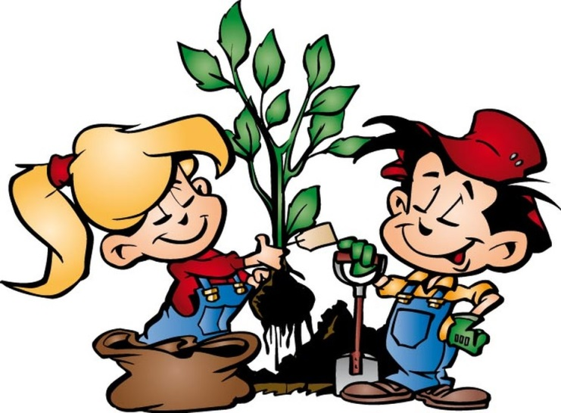

**Педагогический проект**

**для детей младшего - среднего дошкольного возраста**

«Юные защитники природы»

**Особенности проекта**

По характеру создаваемого продукта:

• практико-ориентированный

По количеству создателей:

• индивидуальный

По количеству детей, вовлеченных в проект:

• коллективный

По продолжительности: средней продолжительности

По профилю знаний: межпредметный проект

По уровню контактов и масштабам организации: муниципальный

**Цель проекта**

Создание условий в соответствии с ФГОС ДО направленных на формирование у детей и родителей чувства сопричастности ко всему живому, гуманное отношение к окружающей среде и стремление проявлять заботу о сохранении природы.

**Задачи проекта**

- создать экологически благоприятную среду на территории МБДОУ для реализации приоритетного направления;

- развивать познавательные умения детей и родителей при овладении исследовательскими методами познания природы;

- организовать практическую природоохранную деятельность детей и родителей;

- развивать взаимопонимание и взаимопомощь между детьми, педагогами, родителями, потребность в постоянном саморазвитии экологической культуры;

- развивать первоначальные географические представления, знакомство с простейшими способами ориентирования на местности;

- воспитывать у детей внимательное, разумное, бережное отношение к окружающей природе.

**Этапы работы над проектом**

*Экологическая тревога:*

Просмотр презентации об экологической угрозе. Постановка перед детьми проблемной ситуации. Дети рассказывают дома родителям об экологической угрозе. Совместный поиск путей решения проблемы. В информационном уголке для родителей вывешивается плакат с названием акции.

*Экологические знаки:*

Продуктивная деятельность детей в группе и дома; фотовыставка; составление презентаций, электронных сборников; изготовление памяток, листовок, запрещающих знаков.

*Работа по экологическому воспитанию:*

Непосредственная образовательная деятельность, беседа. Решение проблемы по экологической тревоге. Подведение итогов, выводы.

**Акции проводимые в ходе проекта:**

1. Интересно, что у нас под ногами?

1.1.Сохраним Землю (презентация).

1. Птичье меню.

2.1.Птицы зимой (презентация).

1. Ёлочка-красавица.

3.1.С кем дружим ель (презентация).

3.2.Искусственная ель (презентация).

1. Капелька воды.
2. Цветочная клумба.

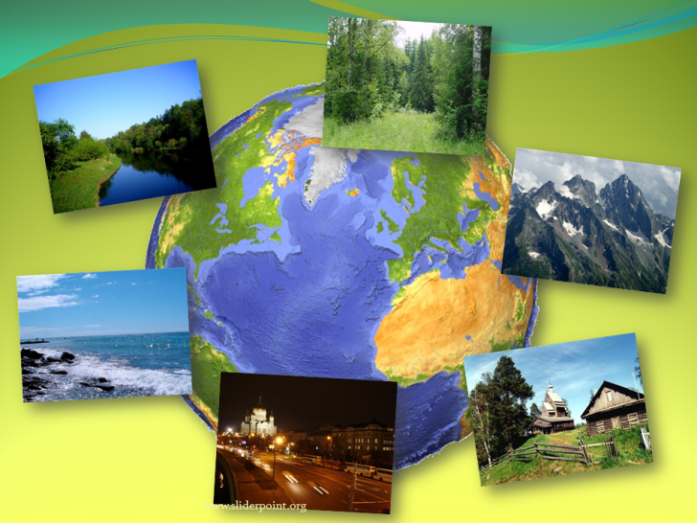

**Результатом реализации проекта является:**

1. Дети стали испытывать большую потребность в общении с природой.

2. Овладели основными правилами поведения в природе, практическими экологическими умениями.

3. Родители стали больше понимать многосторонние ценности природы.

4. Возросла активность родителей в организации проведения образовательно-воспитательной деятельности с детьми. Убедились в необходимости ответственно относиться к природе.

5. У всех участников проекта возник стойкий интерес к экологическим проблемам нашего города и планеты в целом.

6. И мы дальше будем продолжать эту важную работу!

7. ПОКА МЫ ЕДИНЫ – МЫ НЕПОБЕДИМЫ!



Данный проект можно реализовывать в других образовательных учреждениях, т.к. методы и приемы, способствующие социализации ребенка, развитию его коммуникативных способностей, правилам защиты и охраны окружающей среды являются универсальными в применении их в дошкольном образовании.

